Informe del Proyecto IREB
Revisión de la calidad de requerimientos en proyectos académicos: Sistema Web Sacha Amazonic Products
Elaborado por:
Chillo Cuichan Nicolay Alberto
Gavilanez Ocampo Kenny Jesús y Lisintuña Correo Cristian Mateo
Instructor/a del curso: Ing. Jenny A Ruiz R MIS
Fecha: 08-10-2026
Lugar: Sangolquí, Ecuador

1. ANTECEDENTES
El presente informe fue solicitado por la Ing. Jenny A Ruiz R MIS, docente de la asignatura de Análisis y Diseño de Software en la Universidad de las Fuerzas Armadas ESPE. El informe se enmarca dentro de la evaluación práctica de los fundamentos de Ingeniería de Requisitos de Software. Las instrucciones recibidas consistieron en realizar una auditoría y revisión de calidad a la especificación de requisitos del proyecto académico de un semestre anterior "Sistema Web Sacha Amazonic Products", aplicando una lista de comprobación para evaluar su consistencia, completitud y trazabilidad.
Instrucciones recibidas
- Tema y duración del proyecto (horas): Especificación de Requisitos y Evaluación de Calidad de Software. Duración: 48 horas.
- Alcance: levantamiento de información sobre cómo se gestionan actualmente los requerimientos, incluida la revisión del documento vigente de requerimientos de la institución.
- Criterios de revisión: calidad de la documentación, contenido y nivel de acuerdo.
- Muestra: 3 CU de nivel 0 de su SRS de proyecto de IREB
- Producto esperado: lista de comprobación que estandarice el uso de la plantilla de requerimientos, verifique el contenido y registre el nivel de acuerdo entre las partes.
- Solicitud adicional: recomendaciones como acciones de mejora del proceso, pedidas por el Dr. Mauro Danilo Martinez Espinoza, docente de la asignatura de Ingeniería de Requisitos de Software.

2. ANÁLISIS

2.1 Proyectos analizados
El criterio de selección se basó en elegir un proyecto académico desarrollado en la asignatura de Ingeniería de Requisitos de Software,el cual contuviera un documento SRS formalizado.
- Proyecto 1: Sistema Web “Sacha Amazonic Products”

2.2 Metodología
Para cada proyecto se realizó el análisis con los siguientes pasos:
- Verificación mediante el checklist, que evalúa los 11 criterios de calidad sobre 3 requerimientos macro del proyecto.
- Análisis de un requerimiento del checklist con el Modelo de Lista de Comprobación (17 preguntas en tres criterios: Contenido, 9; Documentación, 5; Nivel de acuerdo, 3).
- Formulación de recomendaciones a partir de las preguntas con respuesta NO.
Los resultados completos están en los archivos de Excel anexos:
- Proyecto 1: G4_Matriz_IREB_Sacha_Amazonic.xlsx

2.3 Resultados
Proyecto 1: Sistema Web “Sacha Amazonic Products”
G4_Matriz_IREB_Sacha_Amazonic.xlsx
Requerimiento analizado con el Modelo de Lista de Comprobación:
CUC-01: Buscar Producto
CONTENIDO
No. | Pregunta | SÍ | NO
1 | ¿Todos los requerimientos relevantes se han documentado? | X
2 | ¿Se han implementado las funciones requeridas? |  | X
3 | ¿Existe algún mecanismo que permita seguir el impacto de dicho requerimiento a lo largo del resto de las actividades del ciclo productivo? |  | X
4 | ¿El origen de cada requerimiento individual está claro? | X
5 | ¿Qué tan fácil es devolverse a los requerimientos? | X
6 | ¿Los requerimientos reflejan las necesidades y deseos del cliente? | X
7 | ¿No hay contradicciones entre los requerimientos? | X
8 | ¿El requerimiento que se está especificando contribuye a alcanzar un objetivo definido? | X
9 | ¿Existe un proceso acotado (en plazo y presupuesto) que permita determinar que el sistema construido satisface lo descrito en el propio requerimiento? |  | X
SUMATORIA: |  | 6 | 3
PORCENTAJE: |  | 67% | 33 %
Tabla 1. Modelo de Lista de Comprobación 1 de 3 – Proyecto 1
DOCUMENTACIÓN
No. | Pregunta | SÍ | NO
1 | ¿Aplica un estándar para la documentación de requerimientos? | X
2 | ¿Cumple con la estructura definida por el estándar? | X
3 | ¿Utiliza un glosario de términos normalizado? | X
4 | ¿Los requerimientos funcionales están sujetos a una única interpretación? | X
5 | ¿El modelo aplicado cumple con la sintaxis? | X
SUMATORIA: |  | 5 | 0
PORCENTAJE: |  | 100% | 0 %
Tabla 2. Modelo de Lista de Comprobación 2 de 3 – Proyecto 1
NIVEL DE ACUERDO
No. | Pregunta | SÍ | NO
1 | ¿Todos los requerimientos han sido acordados con todos los interesados? |  | X
2 | ¿Todos los requerimientos modificados han sido acordados por todos los implicados? | X
3 | ¿Han sido resueltos todos los conflictos conocidos respecto de los requerimientos? | X
SUMATORIA: |  | 2 | 1
PORCENTAJE: |  | 67% | 33%
Tabla 3. Modelo de Lista de Comprobación 3 de 3 – Proyecto 1

Resumen del cumplimiento de los criterios de calidad
Criterio de calidad | Total SÍ | Total NO | % de cumplimiento
Contenido (9) | 6 | 3 | 67%
Documentación (5) | 5 | 0 | 100%
Nivel de acuerdo (3) | 2 | 1 | 67%
TOTAL (17) | 13 | 4 | 76%
Tabla 4. Resumen de cumplimiento por criterio – Proyecto 1
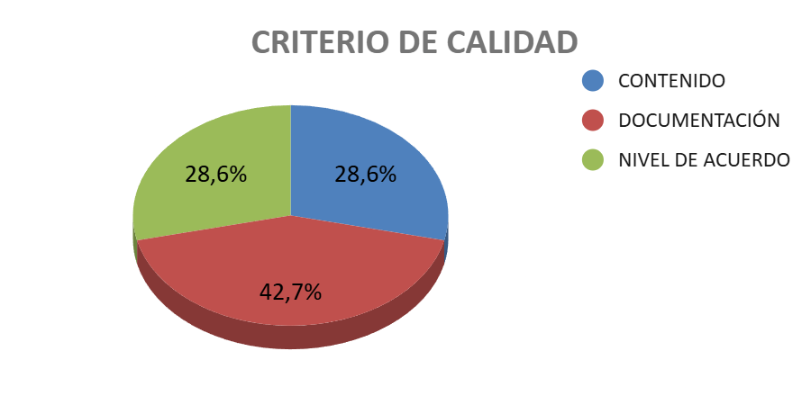
Gráfico 1. Cumplimiento de los criterios de calidad – Proyecto 1
CUC-02: Visualizar producto
CONTENIDO
No. | Pregunta | SÍ | NO
1 | ¿Todos los requerimientos relevantes se han documentado? | X
2 | ¿Se han implementado las funciones requeridas? |  | X
3 | ¿Existe algún mecanismo que permita seguir el impacto de dicho requerimiento a lo largo del resto de las actividades del ciclo productivo? | X
4 | ¿El origen de cada requerimiento individual está claro? | X
5 | ¿Qué tan fácil es devolverse a los requerimientos? | X
6 | ¿Los requerimientos reflejan las necesidades y deseos del cliente? | X
7 | ¿No hay contradicciones entre los requerimientos? | X
8 | ¿El requerimiento que se está especificando contribuye a alcanzar un objetivo definido? | X
9 | ¿Existe un proceso acotado (en plazo y presupuesto) que permita determinar que el sistema construido satisface lo descrito en el propio requerimiento? |  | X
SUMATORIA: |  | 7 | 2
PORCENTAJE: |  | 78% | 22%
Tabla 1. Modelo de Lista de Comprobación 1 de 3 – Proyecto 1
DOCUMENTACIÓN
No. | Pregunta | SÍ | NO
1 | ¿Aplica un estándar para la documentación de requerimientos? | X
2 | ¿Cumple con la estructura definida por el estándar? | X
3 | ¿Utiliza un glosario de términos normalizado? | X
4 | ¿Los requerimientos funcionales están sujetos a una única interpretación? | X
5 | ¿El modelo aplicado cumple con la sintaxis? | X
SUMATORIA: |  | 5 | 0
PORCENTAJE: |  | 100% | 0%
Tabla 2. Modelo de Lista de Comprobación 2 de 3 – Proyecto 1
NIVEL DE ACUERDO
No. | Pregunta | SÍ | NO
1 | ¿Todos los requerimientos han sido acordados con todos los interesados? | X
2 | ¿Todos los requerimientos modificados han sido acordados por todos los implicados? | X
3 | ¿Han sido resueltos todos los conflictos conocidos respecto de los requerimientos? | X
SUMATORIA: |  | 3 | 0
PORCENTAJE: |  | 100% | 0%
Tabla 3. Modelo de Lista de Comprobación 3 de 3 – Proyecto 1

Resumen del cumplimiento de los criterios de calidad
Criterio de calidad | Total SÍ | Total NO | % de cumplimiento
Contenido (9) | 7 | 2 | 78%
Documentación (5) | 5 | 0 | 100%
Nivel de acuerdo (3) | 3 | 0 | 100%
TOTAL (17) | 15 | 2 | 88%
Tabla 4. Resumen de cumplimiento por criterio – Proyecto 1
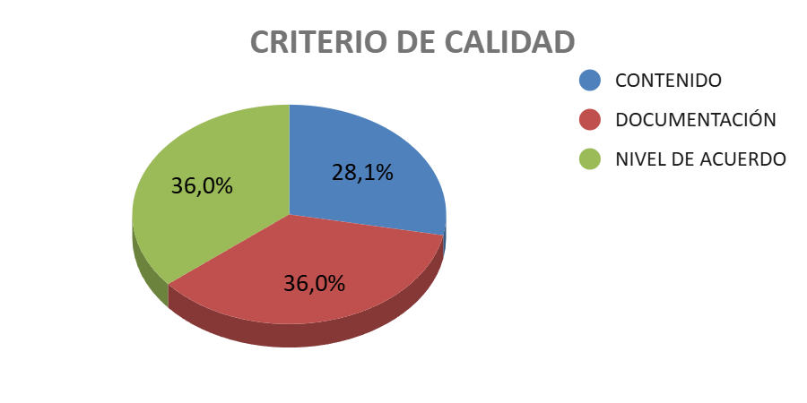
Gráfico 2. Cumplimiento de los criterios de calidad – Proyecto 1
CUC-03: Registrarse
CONTENIDO
No. | Pregunta | SÍ | NO
1 | ¿Todos los requerimientos relevantes se han documentado? | X
2 | ¿Se han implementado las funciones requeridas? |  | X
3 | ¿Existe algún mecanismo que permita seguir el impacto de dicho requerimiento a lo largo del resto de las actividades del ciclo productivo? | X
4 | ¿El origen de cada requerimiento individual está claro? | X
5 | ¿Qué tan fácil es devolverse a los requerimientos? | X
6 | ¿Los requerimientos reflejan las necesidades y deseos del cliente? | X
7 | ¿No hay contradicciones entre los requerimientos? | X
8 | ¿El requerimiento que se está especificando contribuye a alcanzar un objetivo definido? | X
9 | ¿Existe un proceso acotado (en plazo y presupuesto) que permita determinar que el sistema construido satisface lo descrito en el propio requerimiento? |  | X
SUMATORIA: |  | 7 | 2
PORCENTAJE: |  | 78% | 22 %
Tabla 1. Modelo de Lista de Comprobación 1 de 3 – Proyecto 1
DOCUMENTACIÓN
No. | Pregunta | SÍ | NO
1 | ¿Aplica un estándar para la documentación de requerimientos? | X
2 | ¿Cumple con la estructura definida por el estándar? | X
3 | ¿Utiliza un glosario de términos normalizado? | X
4 | ¿Los requerimientos funcionales están sujetos a una única interpretación? | X
5 | ¿El modelo aplicado cumple con la sintaxis? | X
SUMATORIA: |  | 5 | 0
PORCENTAJE: |  | 100% | 0%
Tabla 2. Modelo de Lista de Comprobación 2 de 3 – Proyecto 1
NIVEL DE ACUERDO
No. | Pregunta | SÍ | NO
1 | ¿Todos los requerimientos han sido acordados con todos los interesados? |  | X
2 | ¿Todos los requerimientos modificados han sido acordados por todos los implicados? | X
3 | ¿Han sido resueltos todos los conflictos conocidos respecto de los requerimientos? | X
SUMATORIA: |  | 2 | 1
PORCENTAJE: |  | 67% | 33%
Tabla 3. Modelo de Lista de Comprobación 3 de 3 – Proyecto 1

Resumen del cumplimiento de los criterios de calidad
Criterio de calidad | Total SÍ | Total NO | % de cumplimiento
Contenido (9) | 7 | 2 | 78%
Documentación (5) | 5 | 0 | 100%
Nivel de acuerdo (3) | 2 | 1 | 67%
TOTAL (17) | 14 | 3 | 82%
Tabla 4. Resumen de cumplimiento por criterio – Proyecto 1
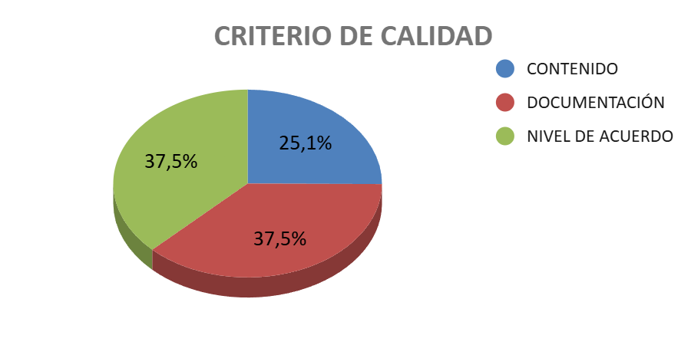
Gráfico 3. Cumplimiento de los criterios de calidad – Proyecto 1

3. CONCLUSIONES
En el caso de uso Buscar Producto, se obtuvo el cumplimiento más bajo de la muestra, con un 76 %. Sus debilidades se concentran en dos criterios: Contenido con 67 % y Nivel de acuerdo con 67 %. Esto muestra que, aunque la documentación alcanza el porcentaje de 100 %, un requerimiento bien redactado no basta si no se ha implementado todo lo requerido, no existe un proceso acotado para verificarlo y no todos los conflictos fueron resueltos con los interesados. Así se confirma que la Ingeniería de Requerimientos no termina en la redacción: exige validación y acuerdo formal.

El siguiente caso de uso es visualizar producto donde se alcanzó el mejor resultado, con un 88 %, al alcanzar un 100 % en Documentación y en Nivel de acuerdo. Su único punto débil es el criterio de Contenido con 78 %, por la pregunta relacionada a la implementación de funciones y la determinación de plazos y presupuestos. Esto indica que el consenso con los interesados y el uso de un estándar mejoran la calidad, pero falta definir criterios de aceptación y casos de prueba medibles. Se recomienda aplicar en las asignaturas del semestre la práctica de definir cómo se probará cada requisito desde su especificación, y no solo al final del desarrollo.

El tercer caso de uso es: Registrarse, en el cual se obtuvo un 82 %. Repite el patrón de debilidad en Contenido y registra además un 67 % en Nivel de acuerdo, lo que significa que quedan conflictos o modificaciones sin acordar con todos los implicados. Al repetirse las mismas preguntas con respuesta NO en los tres casos de uso, se concluye que los problemas son del proceso y no de un requerimiento aislado: faltan estimación de esfuerzo, validación formal y trazabilidad. Aplicar en los proyectos académicos actuales una lista de comprobación como esta, junto con estándares como IEEE 830 y los lineamientos IREB, permite detectar estos vacíos a tiempo y mejorar la calidad antes de construir el sistema.

4. RECOMENDACIONES
No. | Pregunta con respuesta NO | Recomendación / acción de mejora
1 | ¿Se han validado y aprobado formalmente todos los entregables de la entrevista (videoconferencia, minuta, acta de aceptación)? | El analista debe establecer como regla de trabajo redactar la minuta y el acta de conformidad inmediatamente después de cada sesión de levantamiento. Se recomienda adjuntar el prototipo no funcional a dicha acta y gestionar la aceptación del usuario antes de dar por cerrada la fase de licitación.
2 | ¿Se han definido la prioridad en los casos de uso? | El analista no debe asignar de "Alta prioridad" a todos los requisitos ya que se debe evaluar el impacto de cada caso de uso respecto al conjunto global del sistema e incorporar el campo estandarizado de prioridad en la plantilla de especificación.
3 | ¿Se ha diseñado el diagrama de Casos de Uso ? | El analista debe modelar formalmente el Diagrama de casos de uso asegurando coherencia gráfica con las fichas. Asimismo, debe revisar la redacción para eliminar redundancias de los términos del glosario del proyecto.
4 | ¿Se han definido criterios de aceptación y casos de prueba  que permitan medir objetivamente el cumplimiento del  requisito? | Al especificar el caso de uso, el analista debe redactar explícitamente las condiciones de aceptación y la matriz de casos de prueba, porque un requerimiento no está completo si el analista no define cómo el área de QA medirá su cumplimiento.
5 | ¿Se ha tomado en cuenta las funcionalidades dentro de la estimación del costo del proyecto? | El analista debe desglosar cada caso de uso en sus tareas técnicas base como diseño, lógica de negocio, BD, pruebas, etc., para calcular su esfuerzo en horas, lo cual permite justificar objetivamente si la suma de las funcionalidades se mantienen dentro del techo presupuestario del proyecto.
Tabla 9. Recomendaciones derivadas del análisis
Recomendación final: Adquirir de forma estricta un marco de trabajo estandarizado, como la IEEE 830-1998 y los lineamientos IREB, para formalizar la gestión de requisitos de principio y fin. Además de estandarizar la documentación técnica y el modelo visual, se instaura un proceso obligatorio de validación formal con el cliente mediante actas, al igual que realizar estimaciones detalladas de costos por esfuerzo y definir de manera temprana los casos de prueba. Esto garantizará que el sistema construido sea verificable por QA, viable económicamente y se encuentre completamente alineado a las expectativas reales del negocio.
Sangolquí, jueves 8 de octubre del 2026
______________________________  Nicolay Chillo  Estudiante Líder | ______________________________  Kenny Gavilanez y Cristian Lisintuña  Estudiantes

5. ANEXOS
- Anexo A: Matriz_IREB_Sacha_Amazonic.xlsx

